Vrai ou faux

# Travaux Pratiques 02 du module 04

|  |
| --- |
| Avant de démarrer ce TP, il convient d’avoir suivi les vidéos du module 4. |

|  |
| --- |
| **Durée estimée** |
| Selon niveau |

Énoncé

L’application que vous allez créer pose des questions à l’utilisateur, la réponse aux questions est soit vrai, soit faux. L’utilisateur gagne un point à chaque fois qu’il répond correctement à une question. Il peut visualiser ses points en direct. Quand il n’y a plus de question disponible.

Créez un projet Android avec la dernière version d’Android.

Créez une activité.

L’application doit fonctionner avec la librairie Data Binding.

Définissez l’IHM de l’activité comme le modèle présenté ci-dessous :

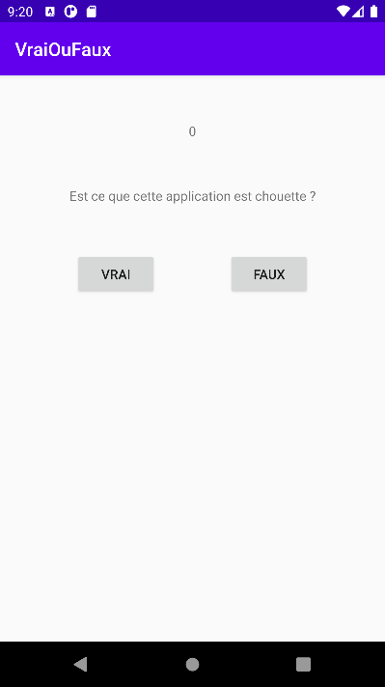 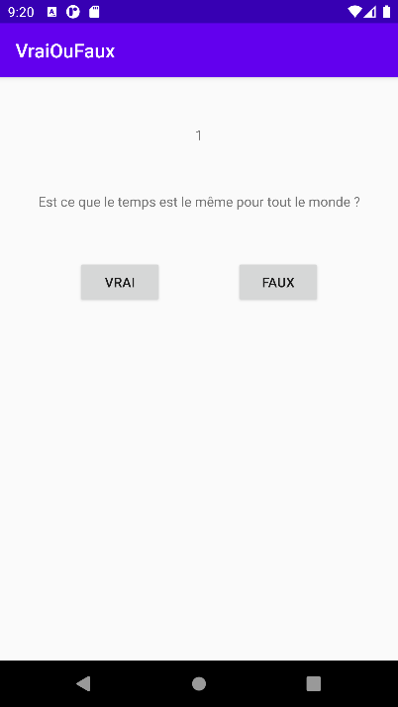 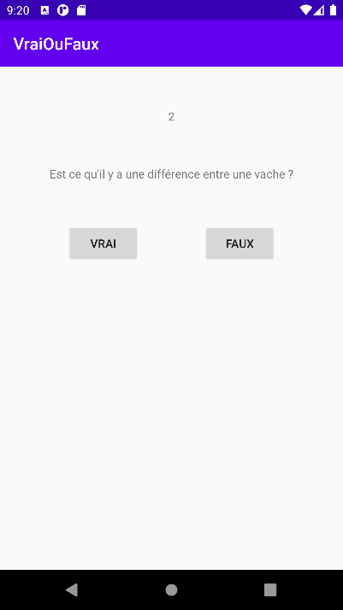

Voici une proposition de classe objet que vous pouvez utiliser pour le fonctionnement de votre application.

**data class** QuestionReponse(**val question**: String = **"Est ce vrai ?"**, **val reponse**: Boolean = **false**)

# Ressources

* RAS

# Conseils

* Développez toujours de manière propre même si ce n’est qu’un exercice.

# Objectif / Niveau

1. Essentiel : Faire ce TP dans sa globalité en 4 heures.
2. Attendu : Faire ce TP dans sa globalité en 2 heures.
3. Avancé : Faire ce TP dans sa globalité en 1 heure.

Solution

Une vidéo de la correction est disponible.